МІНІСТЕРСТВО ОСВІТИ І НАУКИ УКРАЇНИ

НАЦІОНАЛЬНИЙ ТЕХНІЧНИЙ УНІВЕРСИТЕТ УКРАЇНИ

«КИЇВСЬКИЙ ПОЛІТЕХНІЧНИЙ ІНСТИТУТ імені ІГОРЯ СІКОРСЬКОГО»
Навчально-науковий інститут прикладного системного аналізу
Кафедра системного проектування

Звіт

про виконання лабораторної роботи №1
з дисципліни «Інтелектуальні сервіс-орієнтовані системи»
Варіант 4

Виконав:
студент групи КН-61мп
Заєць Євген Анатолійович
Прийняв:
Гірянський Богдан Петрович

Київ – 2026

1. Мета роботи та постановка задачі
Мета роботи — визначити межі сервісів хмарного календаря та спроєктувати їхню взаємодію за принципами предметно-орієнтованого проєктування (DDD). Предметну область досліджено через моделювання за подіями та карту контекстів.
Варіант 4 — хмарна інформаційна система для календаря користувача [1]. У ЛР1 виконано проєктування трьох основних сервісів і додаткової інтеграції з Google Calendar. Програмну реалізацію заплановано в наступних лабораторних.
Предметна область та користувачі
Користувач створює особисті й групові події, запрошує інших користувачів та отримує нагадування. Для цього потрібні три процеси: ведення календаря, узгодження участі та доставка сповіщень.
Таблиця 1. Ролі та їхні дії
Роль | Дії в системі
Організатор | Створює календар і події, задає запрошених, переносить або скасовує подію.
Запрошений користувач | Переглядає адресоване йому запрошення, приймає або відхиляє його.
Планувальник | Ініціює надсилання нагадувань у визначений час.

Система підтримує одноразові події, кілька календарів, запрошення й нагадування. Повторювані події та бронювання приміщень у цій роботі не розглядаються. Підключення Google Calendar необов’язкове.

2. Моделювання процесів за подіями
Команди, доменні події та правила реакції визначено методом Event Storming [3]. Дошку індивідуального моделювання наведено на рисунках 1–3.
Основні сценарії
Створення: подію збережено → створено запрошення → підготовлено сповіщення.
Участь: адресат приймає або відхиляє запрошення.
Нагадування: настає заданий час → повідомлення для актуальної активної події.
Перенесення: змінено час → оновлено запрошення й нагадування; адресат повторно підтверджує участь.
Скасування: подію скасовано → відкликано запрошення й скасовано нагадування.
Таблиця 2. Питання моделювання та прийняті рішення
Питання | Проєктне рішення
Часові пояси та літній час | Час у UTC і пояс IANA. Для неоднозначного місцевого часу потрібне явне зміщення.
Перетин подій | Дозволяти перетин і показувати попередження. Бронювання ресурсів не передбачено.
Дублікати та порядок повідомлень | Перевіряти messageId та версію події; застарілі зміни відхиляти.
Збій доставки | Обмежені повтори з паузами. Після вичерпання спроб — черга невдалих повідомлень (DLQ).

Дошка моделювання процесів
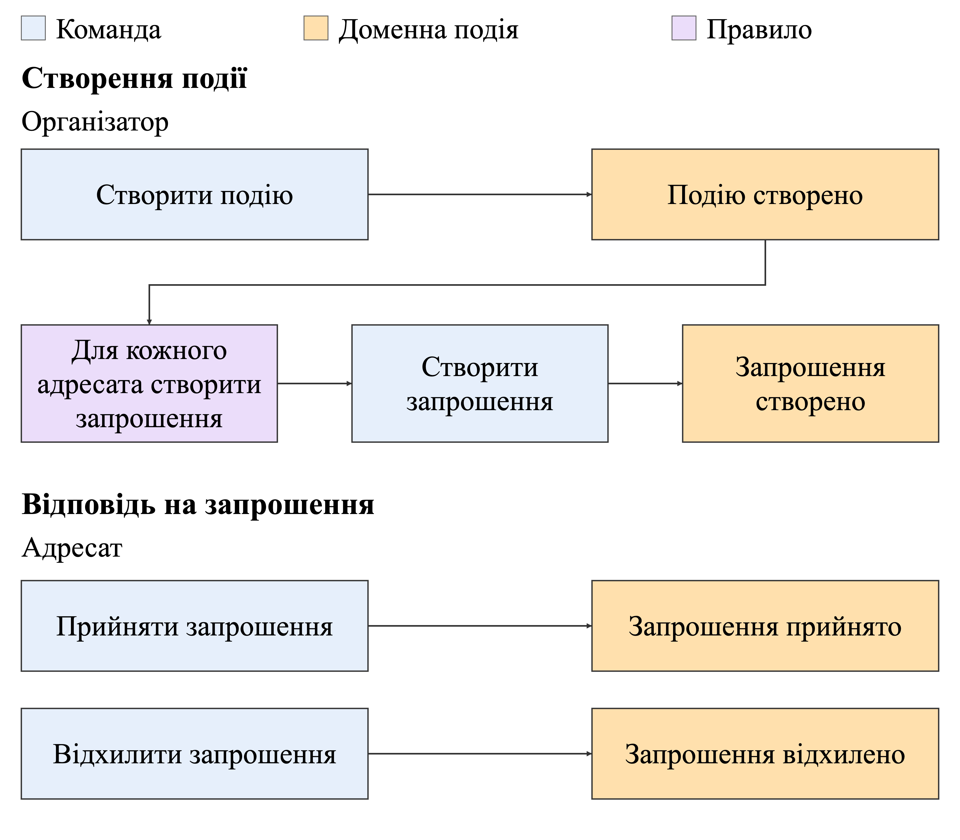
Рисунок 1. Дошка моделювання створення події та участі

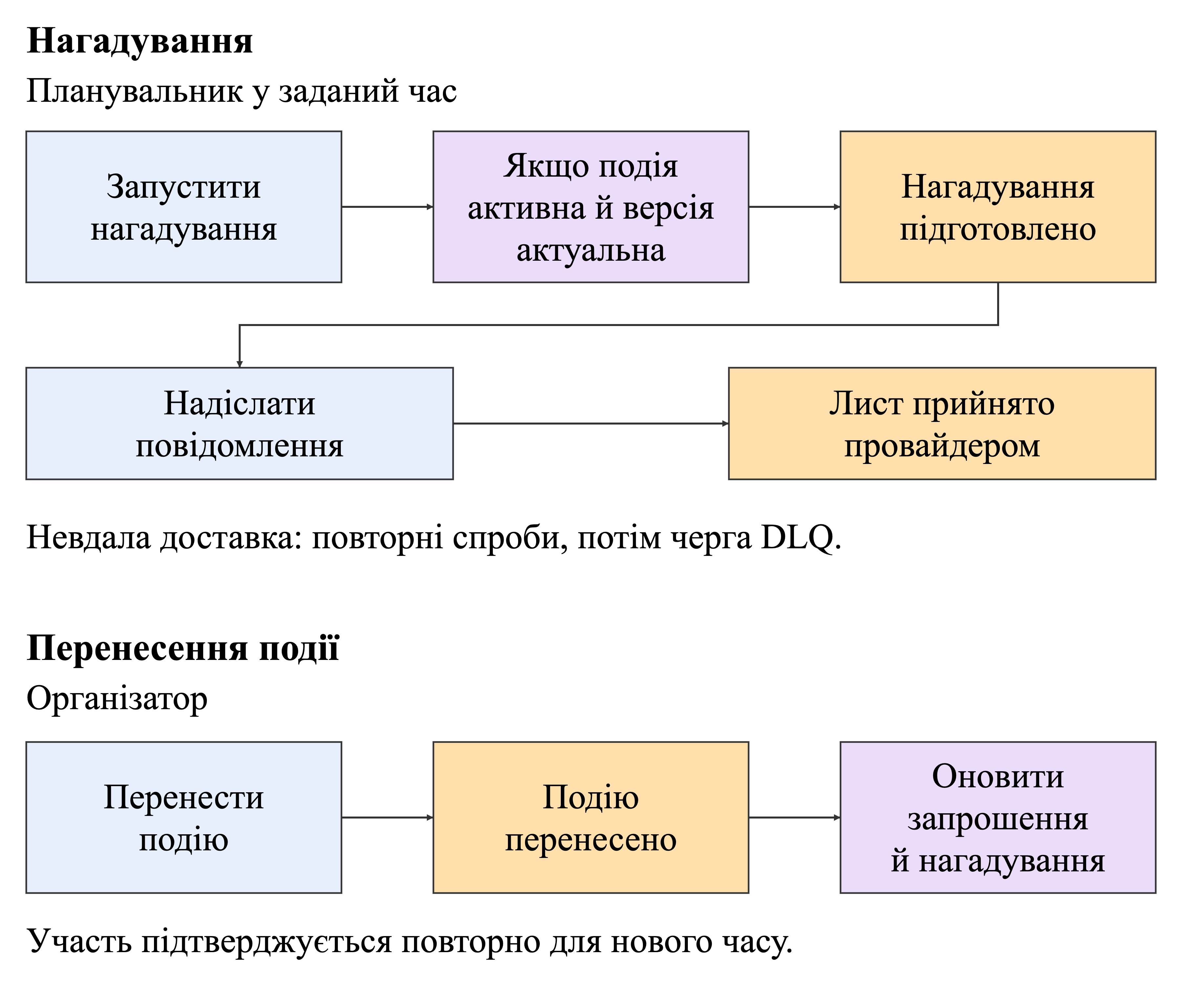
Рисунок 2. Дошка моделювання нагадування та перенесення

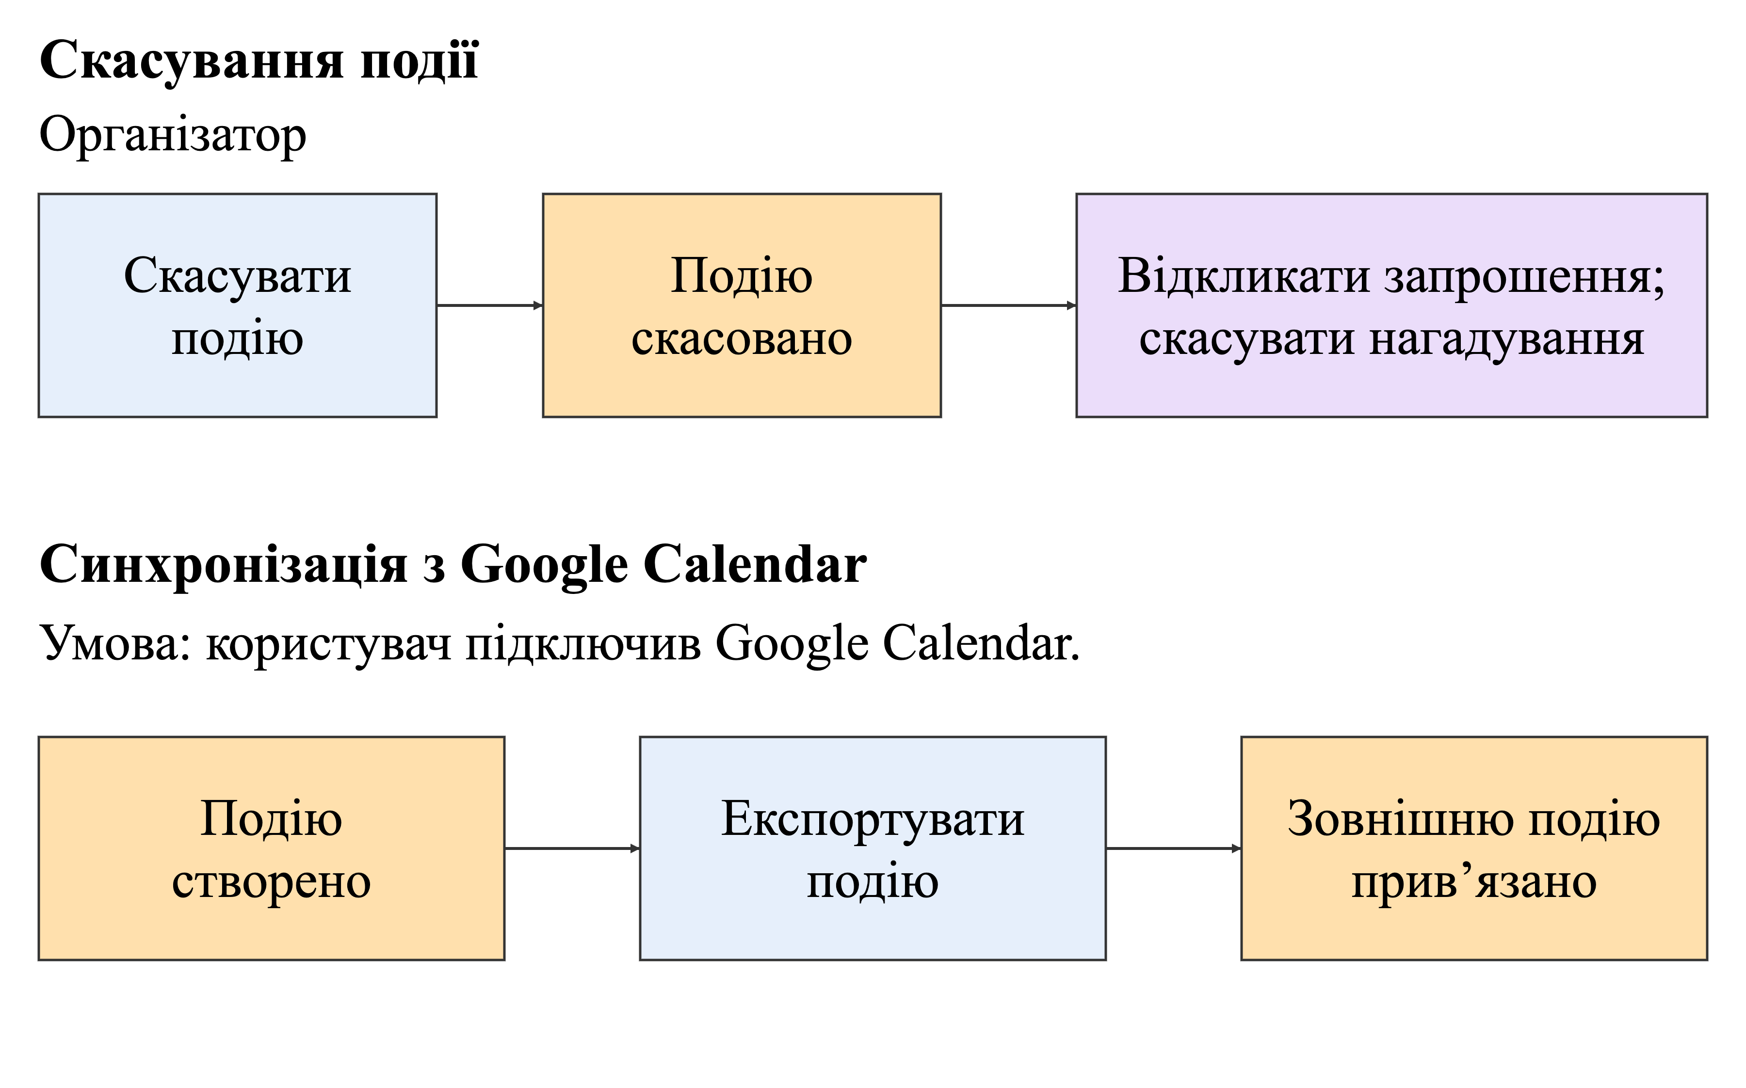
Рисунок 3. Дошка моделювання скасування та синхронізації
Прийняття та відхилення запрошення — альтернативні гілки. Оновлення запрошень і нагадувань після перенесення або скасування може виконуватися паралельно.

3. Обмежені контексти та декомпозиція
Контексти виділено за самостійними процесами календаря. Кожен контекст має власні правила та значення термінів. У цьому проєкті кожному основному контексту відповідає один мікросервіс [2, 4].
Таблиця 3. Обмежені контексти календаря
Контекст | Тип піддомену | Відповідальність і власні дані
Планування календаря | Основний | Календарі, події, час, організатор, перелік запрошених і версія події.
Участь у подіях | Допоміжний | Запрошення, рішення адресата та версія події, на яку він відповідає.
Нагадування та сповіщення | Допоміжний | Нагадування, канали, завдання планувальника та спроби доставки.
Зовнішня синхронізація | Допоміжний  (за потреби) | Зв’язки із зовнішніми подіями, завдання синхронізації й адаптер Google.

Ідентифікація та керування доступом — типовий піддомен; для них використовується готовий сервіс. Шлюз, брокер і БД є інфраструктурою.
Обґрунтування меж
Планування керує часом зустрічі, участь — рішенням адресата, сповіщення — доставкою. Зміна поштового провайдера не повинна змінювати правила календаря.
Часовий інтервал і стан події залишено в одному сервісі. Їх поділ створив би зайві мережеві виклики для перевірки одного правила календаря.

Карта взаємодії контекстів
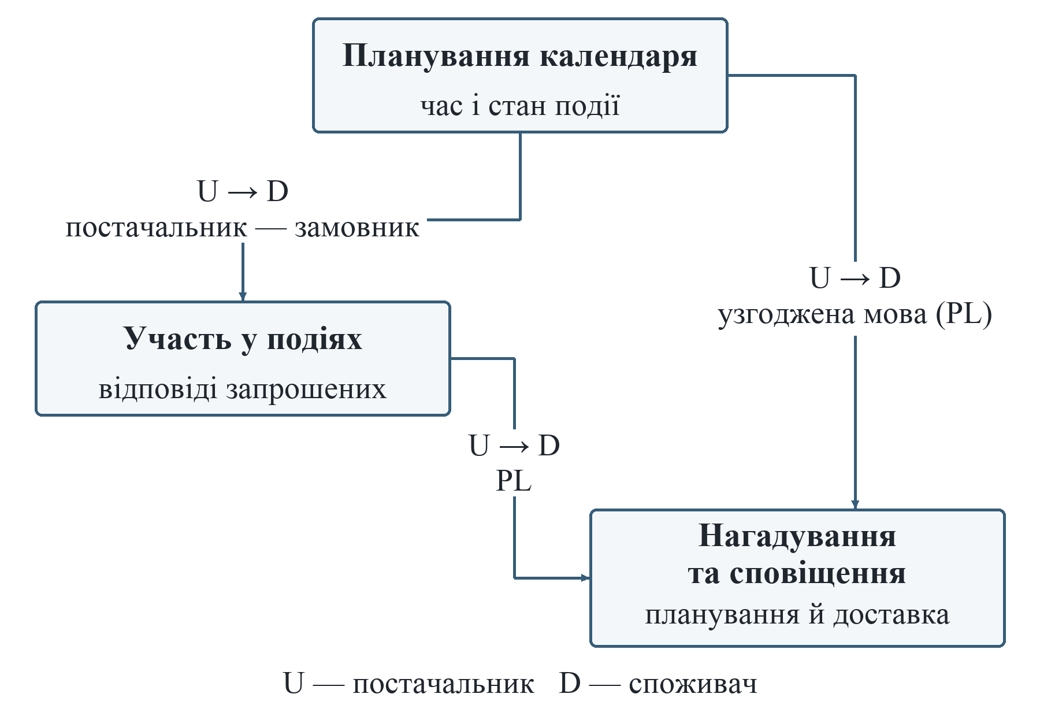
Рисунок 4. Залежності основних контекстів

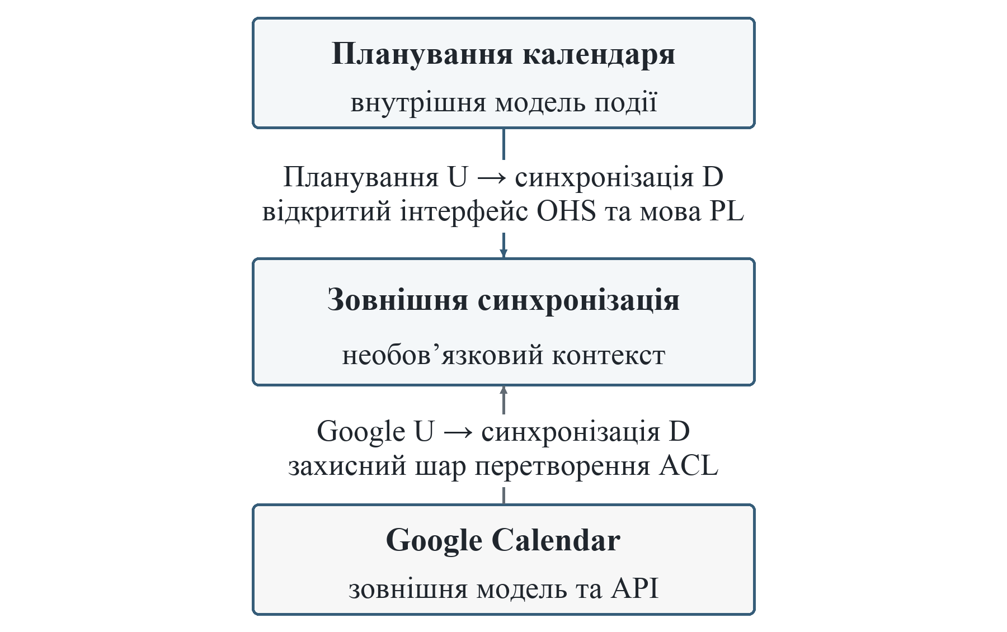
Рисунок 5. Контекст зовнішньої синхронізації
На картах стрілки спрямовані від постачальника (U) до споживача (D) його моделі. Планування постачає відомості про подію для участі та сповіщень. Сервіси обмінюються ними через узгоджену мову повідомлень (PL). Для синхронізації використано відкритий інтерфейс планування (OHS) та захисний шар перетворення моделі Google (ACL) [5]. Напрям залежності не визначає напрям HTTP-запиту.

4. Доменна модель планування календаря
Сутність має власний ідентифікатор, а об’єкт значення визначається вмістом. Агрегат задає межу атомарної зміни та перевіряє правила через свій корінь [2, 6]. Календар і подія є окремими агрегатами: редагування зустрічі не повинно блокувати весь календар.
Таблиця 4. Сутності та агрегати планування календаря
Елемент | Тип DDD | Склад і призначення
Календар | Сутність  Корінь агрегату | Ідентифікатори календаря та власника, назва і часовий пояс. Керує метаданими календаря.
Подія | Сутність  Корінь агрегату | Ідентифікатори події, календаря й організатора, статус та версія. Керує життєвим циклом події.
Агрегат календаря | Агрегат | Корінь «Календар», назва і часовий пояс. Події не входять до нього як вкладені об’єкти.
Агрегат події | Агрегат | Корінь «Подія», назва, часовий інтервал, посилання на запрошених і зсув нагадування.

Таблиця 5. Об’єкти значення планування календаря
Елемент | Тип DDD | Склад і призначення
Часовий інтервал | Об’єкт значення | Незмінні початок і завершення у UTC та часовий пояс за базою IANA.
Назва події | Об’єкт значення | Непорожня назва до 200 символів.
Посилання на запрошеного | Об’єкт значення | Ідентифікатор користувача.
Зсув нагадування | Об’єкт значення | Додатний інтервал до початку, наприклад 15 хв.

Правила та інваріанти
Початок події має передувати завершенню. Часовий пояс має бути коректним; введений локальний час однозначно перетворюється на UTC.
Створювати подію може власник календаря. Переносити й скасовувати її може організатор; скасовану подію не можна переносити.
Статуси події — «запланована» (Scheduled) та «скасована» (Cancelled). Кожна зміна збільшує версію; застарілий запит редагування відхиляється.
Ідентифікатори запрошених не повторюються. Факт прийняття або відхилення запрошення зберігається в контексті участі.
Репозиторії подій і календарів працюють з коренями агрегатів. Прикладний сервіс перевіряє доступ, завантажує агрегат і викликає його метод. Перевірка часового інтервалу та дозволених переходів стану належить доменній моделі.

5. Доменна модель участі у подіях
Контекст участі відповідає за рішення конкретного запрошеного. Він використовує ідентифікатор і знімок відомостей про подію, але не редагує її агрегат. Власна модель дозволяє обробляти відповіді незалежно від планування календаря.
Таблиця 6. Модель участі у подіях
Елемент | Тип DDD | Склад і призначення
Запрошення | Сутність  Корінь агрегату | Ідентифікатори запрошення, події, організатора й адресата, статус, версії події та запрошення.
Агрегат запрошення | Агрегат | Корінь «Запрошення», знімок події та рішення адресата. Відповідь змінюється атомарно.
Знімок події | Об’єкт значення | Назва, час, організатор і версія події, на яку відповідає адресат. Це локальний знімок.
Рішення адресата | Об’єкт значення | Прийняття або відхилення запрошення і час рішення.
Посилання на користувача | Об’єкт значення | Незмінний ідентифікатор організатора або запрошеного.

Правила та переходи стану
Для пари «подія — адресат» існує одне актуальне запрошення. Повторна обробка повідомлення про створення події не створює дубліката.
Відповідати може лише адресат. Зі стану «очікує відповіді» можна перейти до «прийнято» або «відхилено». Відкликання переводить будь-який активний стан у «відкликано».
Після перенесення події її знімок оновлюється, а запрошення знову очікує відповіді. Адресат підтверджує участь для нового часу.
Відповідь містить очікувану версію події; сервіс порівнює її з локальним знімком. Застаріла версія або відкликане запрошення спричиняє відмову. Якщо повідомлення про перенесення ще не надійшло, відповідь може тимчасово зберегтися; обробка цього повідомлення скидає її. Повтор команди з тим самим ключем ідемпотентності повертає збережений результат.
Доменні події фіксують створення, прийняття, відхилення, оновлення та відкликання запрошення. Репозиторій запрошень зберігає агрегат. Прикладні обробники оновлюють локальні запрошення після зміни події та викликають доменний метод відповіді.

6. Загальна мова предметної області
Терміни узгоджено для сценаріїв, моделей та інтерфейсів. Подія календаря — зустріч або справа, а доменна подія — факт зміни стану системи.
Таблиця 7. Загальна мова предметної області
Термін | Визначення у проєкті
Календар | Події одного власника зі спільними параметрами.
Подія календаря | Зустріч або справа з часом та організатором.
Організатор | Користувач, який керує часом і скасуванням події.
Запрошений | Користувач, якому адресовано запрошення.
Запрошення | Запис із рішенням адресата для певної версії події.
Учасник | Адресат, який прийняв актуальне запрошення.
Нагадування | Завдання сповістити користувача перед подією.
Сповіщення | Повідомлення користувачу про подію календаря.
Версія події | Номер послідовної зміни даних або стану події.
Доменна подія | Факт успішної зміни стану доменної моделі.
Інтеграційна подія | Повідомлення іншому сервісу з типом і версією.

Моделі допоміжних контекстів
Контекст сповіщень має агрегати «Нагадування» та «Доставка повідомлення». Об’єкти значення — канал доставки, посилання на адресата й розклад нагадування. Локальні знімки події та відповіді запрошеного потрібні для доставки; через них не можна редагувати саму подію.
Контекст синхронізації має агрегат «Завдання синхронізації» та сутність «Зв’язок із зовнішньою подією». Ідентифікатор зовнішнього календаря й покажчик синхронізації є об’єктами значення. Адаптер перетворює модель Google на внутрішні команди та значення.

7. Програмні компоненти та інфраструктура
У схемі показано три основні сервіси: календаря, участі та сповіщень. Синхронізація з Google Calendar додається за потреби. Кожен сервіс працює тільки зі своєю базою даних.
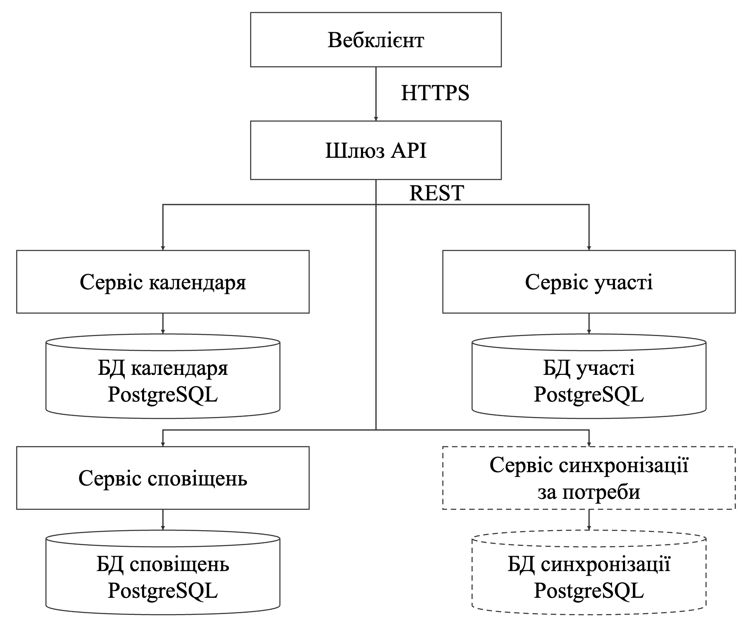
Рисунок 6. Синхронні інтерфейси та власні бази даних сервісів

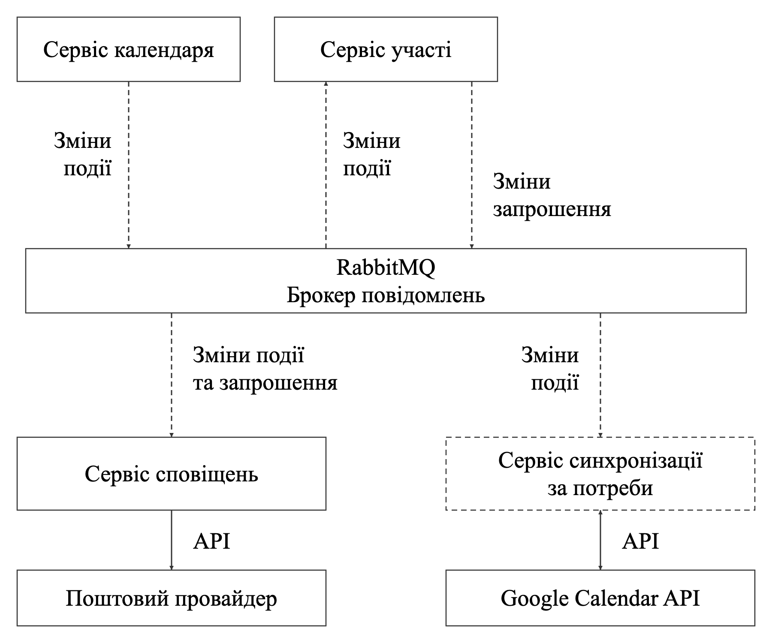
Рисунок 7. Асинхронний обмін і зовнішні інтеграції
Для даних обрано PostgreSQL, для повідомлень — RabbitMQ. Синхронні інтерфейси спроєктовано за принципами REST; їхній опис у форматі OpenAPI та запуск через Docker Compose заплановано в ЛР2. Ідентифікацію та спостережуваність буде реалізовано у ЛР5 і ЛР6.

8. Контракти та міжсервісна комунікація
Синхронний REST використовується для команд користувача та читання даних. Асинхронні події запускають створення запрошень, перепланування нагадувань і синхронізацію. Для цих реакцій основний сценарій використовує хореографію.
Таблиця 8. Операції сервісу календаря
Метод і адреса API | Призначення
POST /calendars | Створення календаря власника.
POST /events | Створення події з ідентифікатором календаря calendarId і списком запрошених.
GET /events  PATCH /events/{id} | Читання та зміна подій. Очікувана версія для редагування передається в заголовку If-Match.
POST /events/{id}/cancel | Скасування події організатором.
Таблиця 9. Операції участі, сповіщень та синхронізації
Метод і адреса API | Призначення
GET /invitations  POST /invitations/{id}/respond | Участь. Перегляд запрошень і відповідь: прийнято (Accepted) або відхилено (Declined), із версією події eventVersion.
PUT /users/me/preferences  GET /notifications | Сповіщення. Налаштування каналів і перегляд стану повідомлень.
POST /integrations/google/connect  GET /integrations/google/status | Синхронізація (за потреби). Підключення інтеграції та перегляд стану синхронізації.

Контракт інтеграційної події
Повідомлення містить тип, ідентифікатор, версію агрегату й час зміни. Разом із подією передається знімок її актуальних даних. Сервіс участі використовує версію події, щоб відхиляти застарілі відповіді. Приклад структури повідомлення:
type: EventCreated.v1
messageId: ідентифікатор повідомлення
aggregateId: eventId
aggregateVersion: 1
occurredAt: час у UTC
correlationId: ідентифікатор сценарію
data: calendarId, organizerId, title, status,
startAt, endAt, timeZone, inviteeUserIds,
remindBeforeMinutes

9. Міжсервісна діаграма викликів
Організатор створює подію із запрошеним. Після завершення локальної транзакції він отримує ідентифікатор події; створення запрошень, нагадування організатора та доставка листа продовжуються асинхронно.
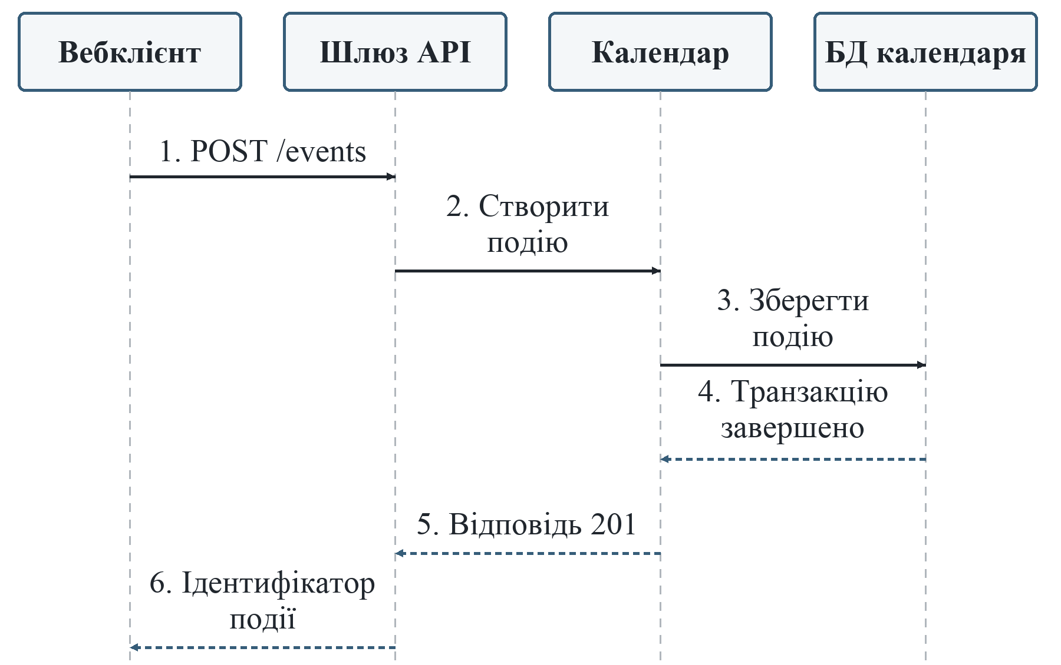
Рисунок 8. Синхронне створення події та відповідь користувачу

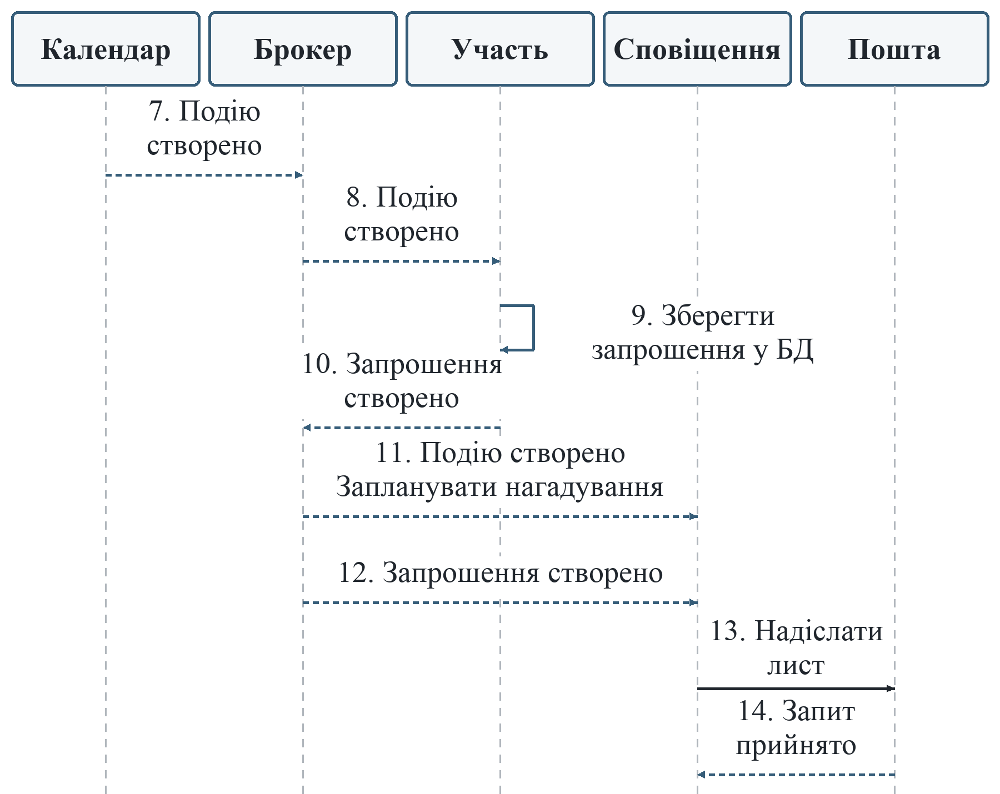
Рисунок 9. Асинхронне створення запрошення та надсилання листа
Відповідь HTTP 201 підтверджує збереження події. Прийняття листа поштовим провайдером є окремим результатом і ще не підтверджує його доставку адресату. Надійне надсилання інтеграційних подій через Outbox заплановано в ЛР3.

10. Розвиток проєкту в наступних лабораторних
Таблиця 10. План наступних лабораторних робіт
Робота | Запланований результат для календаря
ЛР1  Декомпозиція | Межі контекстів, дошка моделювання за подіями, моделі агрегатів, контракти й схеми взаємодії.
ЛР2  Оркестрація та хореографія | Реалізація щонайменше трьох основних мікросервісів. Хореографія створення запрошень; окремий сценарій перенесення з явним координатором.
ЛР3  Транзакційність | Журнал вихідних повідомлень у транзакції зміни події (Outbox), журнал вхідних (Inbox) і захист від повторів. SAGA перенесення зустрічі з оновленням події, запрошень і нагадувань.
ЛР4  Виявлення сервісів | Описи можливостей сервісів, схеми входів і виходів, реєстрація доступних операцій для агентів та узгоджені контракти OpenAPI.
ЛР5  Безпека API | OIDC та OAuth 2.0, перевірка токенів, авторизація за власником ресурсу, обмеження запитів і захист секретів інтеграції.
ЛР6  Спостережуваність і AIOps | Узгодження журналів і трасування запитів, показники черг та затримки нагадувань, виявлення аномалій і процедури відновлення із застосуванням ШІ.

Узгодженість та компенсації
Кожен агрегат змінюється атомарно у власному сервісі. Між сервісами дані узгоджуються з часом після обробки повідомлень. Сервіс сповіщень поєднує знімок події та відповідь запрошеного лише для однакової версії події; якщо знімок ще не надійшов, обробка очікує його. Повторне повідомлення з тим самим ідентифікатором не створює нового завдання.
Для саги (SAGA), тобто послідовності узгоджених локальних транзакцій, потрібно зберегти попередній час і стан кроків. Якщо крок неможливо завершити після повторів, компенсація відновлює час новою версією події, оновлює запрошення й нагадування. Надісланий лист не можна відкликати; виправлення потребує окремого повідомлення. Це план ЛР3, а не реалізована у ЛР1 транзакція.
Google Calendar залишається додатковою інтеграцією. Для імпорту API передбачає початкову повну синхронізацію, збереження покажчика nextSyncToken і наступні запити лише щодо змін. Код HTTP 410 вимагає повної синхронізації заново; очищується лише локальна копія зовнішніх даних, а власні події застосунку зберігаються [8].

11. Відповіді на контрольні питання
Питання 1. Важливість правильної декомпозиції
Декомпозиція дозволяє окремо змінювати, розгортати й масштабувати сервіси. Слабка зв’язність означає, що вони залежать від явних контрактів. Висока внутрішня узгодженість означає, що дані та правила одного сервісу належать до спільної відповідальності.
Час і статус події належать сервісу календаря, а повтори доставки — сервісу сповіщень. Зміна поштового провайдера не впливає на правила перенесення зустрічі.
Питання 1.1. Ризики надмірної зв’язності
Спільна БД, доступ до чужих таблиць і довгі ланцюги синхронних викликів створюють надмірну зв’язність. Зміни потребують узгоджених випусків, а збій одного сервісу може зупинити інші. Так виникає розподілений моноліт.
Якби календар чекав надсилання кожного листа, збій пошти зупинив би створення події. Асинхронна доставка усуває цю залежність, але потребує контролю повторів.
Питання 1.2. Ризики надмірної декомпозиції
Надмірна декомпозиція додає мережеві виклики, контракти й розгортання. Окремий сервіс часового інтервалу змусив би перевіряти просте правило через мережу, додаючи затримки та можливі відмови.
Межі визначають за самостійними правилами й причинами зміни. Для цього календаря достатньо трьох основних сервісів; поділ кожної сутності на окремий сервіс не потрібен.

Відповіді на контрольні питання DDD та SOLID
Питання 2. Основні принципи DDD
DDD спирається на модель предметної області та спільну мову з її фахівцями. Стратегічне проєктування визначає піддомени, обмежені контексти і зв’язки між ними. У межах контексту терміни однозначні; у різних контекстах їхні значення можуть відрізнятися [2, 4].
Тактичне проєктування задає сутності з власною ідентичністю, незмінні об’єкти значення та агрегати як межі узгодженості. Доменні події фіксують зміни, репозиторії зберігають корені агрегатів, доменні сервіси містять правила поза окремою сутністю. Інфраструктура залишається поза доменною моделлю [2, 6].
Питання 3. Вимоги SOLID до архітектури програмного забезпечення
Принципи SOLID допомагають організувати відповідальність модулів та їхні інтерфейси. Вони не визначають кількості мікросервісів, але сприяють зрозумілим залежностям між компонентами.
Таблиця 11. Принципи SOLID у проєкті
Принцип | Зміст і застосування у проєкті
S Єдина відповідальність | Компонент відповідає за зміни одного кола вимог. Правила запрошень і технічна доставка листів належать різним компонентам [7].
O Відкритість і закритість | Нову поведінку додають без зміни наявних правил, розширюючи стабільні контракти. Новий канал сповіщень підключається окремим адаптером доставки.
L Підстановка Лісков | Реалізації одного інтерфейсу зберігають його умови й очікувану поведінку. Поштові адаптери однаково повідомляють про прийняття запиту та визначені помилки.
I Розділення інтерфейсів | Клієнт залежить лише від потрібних операцій. Сервіс участі отримує знімок події без доступу до всіх адміністративних операцій календаря.
D Інверсія залежностей | Доменна логіка залежить від абстракцій. Вона працює через інтерфейси сховища подій і доставки; адаптери PostgreSQL та пошти реалізують ці інтерфейси.

12. Висновки
Для календаря визначено чотири контексти та деталізовано моделі планування й участі. Подія керує часом і скасуванням зустрічі, а запрошення — відповіддю конкретного адресата. Моделювання за подіями допомогло встановити, які зміни запускають створення запрошень і нагадувань.
Поділ на сервіси дозволяє окремо масштабувати нагадування й обробляти збої пошти без втрати події календаря. Водночас потрібно контролювати повтори повідомлень і версії даних. Після перенесення зустрічі запрошення та нагадування оновлюються із затримкою.
Під час проєктування розібрано межі контекстів, агрегатів і відповідальності сервісів. Для невеликого календаря модульний моноліт був би простішим в експлуатації. Для семестрового проєкту обрано три сервіси, щоб надалі реалізувати їхню взаємодію, транзакційність і захист.

13. Список використаних джерел
1. Методичні вказівки до лабораторної роботи № 1 «Декомпозиція сервісних систем та Domain Discovery» з дисципліни «Інтелектуальні сервіс-орієнтовані системи». Електронний навчальний матеріал. Файл ЛР1_SOA.docx.
2. Evans E. Domain-Driven Design Reference: Definitions and Pattern Summaries. Domain Language, Inc., 2015. URL: https:/​/​www.domainlanguage.com/​wp-​content/​uploads/​2016/​05/​DDD_​Reference_​2015-​03.pdf (дата звернення: 05.10.2026).
3. Brandolini A. EventStorming. Офіційний вебсайт методу. URL: https:/​/​www.eventstorming.com/​ (дата звернення: 05.10.2026).
4. DDD Crew. Domain-Driven Design Starter Modelling Process. Електронний посібник. GitHub. URL: https:/​/​github.com/​ddd-​crew/​ddd-​starter-​modelling-​process (дата звернення: 05.10.2026).
5. DDD Crew. Context Mapping. Довідник шаблонів взаємодії контекстів. GitHub. URL: https:/​/​github.com/​ddd-​crew/​context-​mapping (дата звернення: 05.10.2026).
6. Fowler M. DDD Aggregate. MartinFowler.com. 23.04.2013. URL: https:/​/​martinfowler.com/​bliki/​DDD_​Aggregate.html (дата звернення: 05.10.2026).
7. Martin R. C. The Single Responsibility Principle. The Clean Code Blog. 08.05.2014. URL: https:/​/​blog.cleancoder.com/​uncle-​bob/​2014/​05/​08/​SingleReponsibilityPrinciple.html (дата звернення: 05.10.2026).
8. Google. Synchronize resources efficiently. Google Calendar API. Офіційна документація. Google for Developers. URL: https:/​/​developers.google.com/​workspace/​calendar/​api/​guides/​sync (дата звернення: 05.10.2026).

